Конспект урока-истории по алгебре в 7 классе «Решение систем линейных уравнений»
ФИО: Вишнякова Кристина Дмитриевна
Должность: учитель математики
Место работы: МОБУГ № 2 им. И.С. Колесникова г. Новокубанска
Уровень образования: базовый
Тип урока: Урок систематизации и обобщения знаний и умений
Форма проведения урока: урок-практикум
Участники: 7 класс
Цель: Формировать умения и навыки решения систем линейных уравнений.

Задачи:

Образовательные:

(формирование познавательных УУД)

- повторить способы решения систем линейных уравнений;

- отрабатывать умения решать системы линейных уравнений разными способами,

- развивать вычислительные навыки.

Развивающие:

(формирование регулятивных УУД)

-логическое мышление,

- развивать познавательный интерес к предмету, математическую речь.

Воспитательная:

(формирование коммуникативных и личностных УУД)

- воспитывать заинтересованность, активность на всех этапах урока;

- воспитывать умение слушать других, умение сотрудничать в группе;

- воспитывать чувство ответственности, самостоятельность.

Методы работы: словесный (беседа), наглядный (презентация), практический.

Формы работы: фронтальная, групповая, индивидуальная.

Технологии: здоровьесберегающая технология, системно-деятельностный подход.
Ход урока
Организационный момент (погружение в историю).
Здравствуйте, ребята, давайте познакомимся. Меня зовут Кристина Дмитриевна, а ваши имена я вижу на бейджиках.
В толковом словаре дается 3 определения слову «знакомство»:
- Отношение между людьми, знающими друг друга и связанными какими-н. интересами.
- Круг знакомых.
- Наличие знаний, сведений о чём-н.
Одними из наших ближайших соседей является Китай. Сейчас очень легко завести знакомства со сверстниками из другого города и даже страны, так познакомились Маша и Лан. Как мы, выяснили, знакомство всегда связано с познанием чего-то нового, поэтому ребята рассказывали о своих странах и достопримечательностях на языке математических задач.
Актуализация знаний
Решим одну из них:
- Общая территория России и Китая 26,7 млн. кВ. км. Если взять 4 площади России и 6 площадей Китая, то вместе они составят 126 млн. кВ. км Чему равна площадь каждого государства?
Решение.
Пусть площадь Китая будет у млн. кв. км, а площадь России х млн. кв. км. Составим уравнения. Т.к.оба они будут верны при одних и тех же значениях переменных, то мы их должны решать вместе, т.е в системе
Какие способы решения систем вы знаете? Каким способом будет удобнее решать предложенную систему?

Значит площадь России 17,1млн. кв. км, а Китая – 9,6 млн. кв. км.
Ребята, а что мы с вами сейчас делали? Значит тема урока : «Решение задач методом составления систем уравнений»
Физкультминутка
Оказывается, в Китае учебный день продолжается до 18 часов: в первой половине дня изучают сложные дисциплины (математика, физика, информатика), затем у них обязателен урок физической культуры, а во второй половине дня они занимаются, музыкой, художественным творчеством, танцами.
Пришло и нам время отдохнуть

Какое спортивное событие на ваш взгляд объединяет Китай и Россию?

- У вас на столах лежат карточки, вы должны их выполнить в паре, задание а) выполняют те, кто сидит на первом варианте,
задание б – те, кто на втором.
Во время олимпийских игр в Сочи Российский спортсмены завоевали 24 медали (серебряные и золотые). Известно, что золотых на две меньше, чем серебряных.
А) выяснить сколько заработали золотых медалей
Б) Выяснить сколько получили серебряных медалей
Обменялись тетрадями и проверили работу одноклассника.
Давайте разберем решение системы у доски
Один ученик решает способом подстановки, а другой одновременно способом сложения

Ребята, придумайте, пожалуйста, задачу, решив которую ваш друг бы узнал какую-либо информацию о вас, используя левую часть уравнений системы:
Рефлексия:
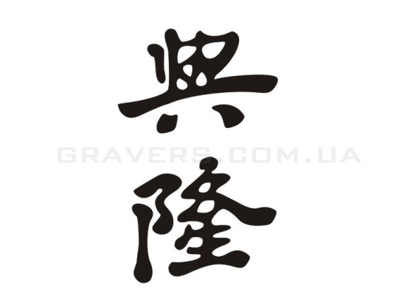 | 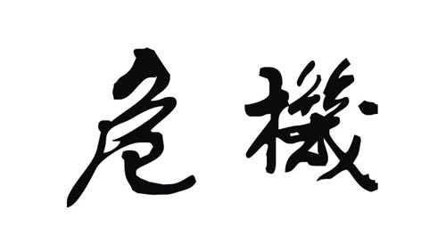
Ребята, обратите внимание, на ваших столах лежат иероглифы. Давайте рассмотрим, на что он похож? А теперь второй, на нем изображено два иероглифа. Если вам на уроке все было понятно, то поднимите первый иероглиф, если же у вас были трудности, но вы знаете как их теперь устранить, то второй

Постановка домашнего задания. Подведение итогов
- Общая высота Кремлевской и Китайской стен составляет 17 метров. Кремлевская стена выше Китайской на 7 метров. Выяснить высоту каждой из них.

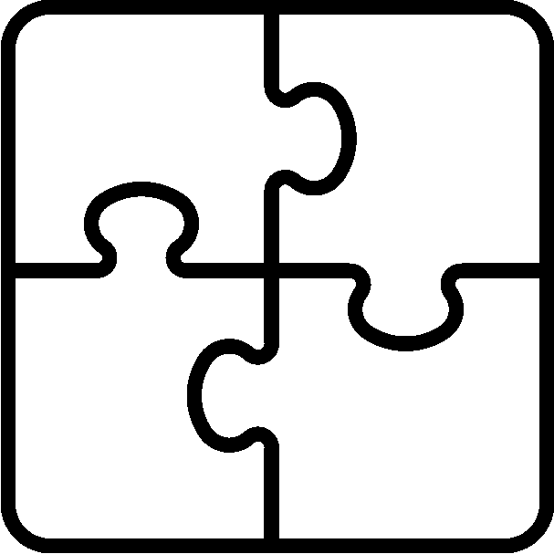
На частях пазла написать одну и ту же систему, они в паре составляют задачу о себе, о классе, читаем, приклеиваю на лист переворачиваю, а там фраза «Если ты упал семь раз, встань восемь»
О чем это высказывание?

